01. Анализ предметной области
Задачи
1. Для области «Шиномонтаж» выделите 4–5 сущностей.
Клиент
Автомобиль
Заказ
Услуга
Сотрудник

2. Для каждой сущности выпишите 3–5 атрибутов.

Клиент: id_клиента, ФИО, телефон, email
Автомобиль: id_автомобиля, госномер, марка, модель, год выпуска
Заказ: id_заказа, дата, сумма, статус, id_клиента
Услуга: id_услуги, название, описание, цена
Сотрудник: id_сотрудника, ФИО, должность, телефон

3. Определите связи между сущностями и их типы.

Клиент - автомобиль: 1:N (один клиент может иметь несколько автомобилей)
Клиент - заказ: 1:N (один клиент может оформить несколько заказов)
Автомобиль - заказ: 1:N (один автомобиль может приезжать на шиномонтаж много раз)
Сотрудник - заказ: 1:N (один сотрудник может выполнять много заказов)
Заказ - услуга: M:N (один заказ может включать несколько услуг, а одна услуга может быть в разных заказах)
Чтобы реализовать связь M:N в реляционной базе данных, добавим промежуточную таблицу ПозицияЗаказа с полями id_позиции (PK), id_заказа (FK), id_услуги (FK), количество, цена.

4. Нарисуйте черновую ER-диаграмму на бумаге.
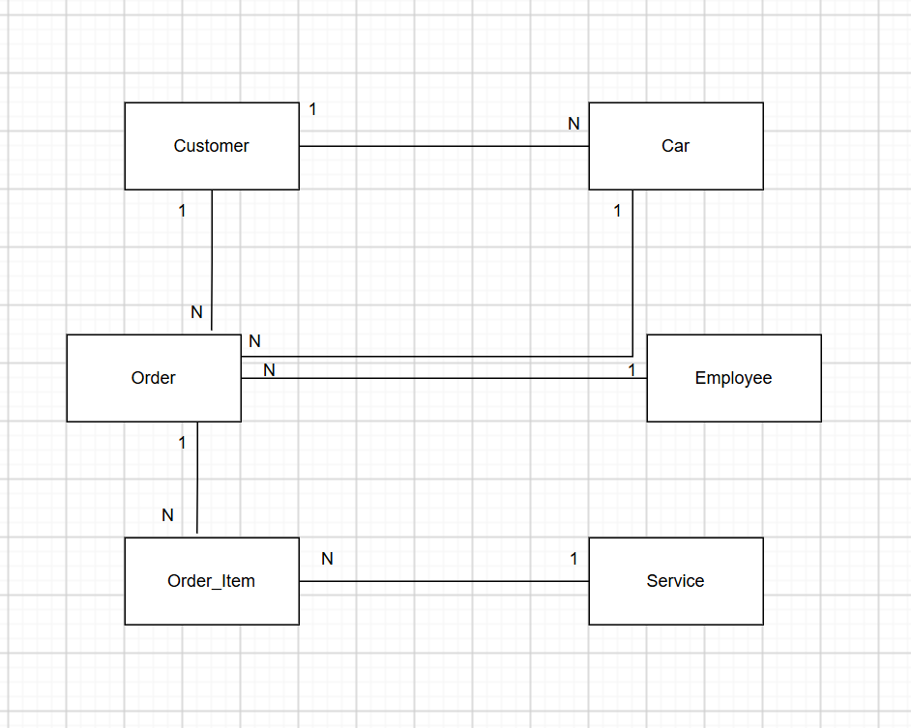

5. Объясните, почему выбрали именно эти сущности.
Эти сущности описывают работу шиномонтажа. Клиенты приезжают на автомобилях, оформляют заказы, выбирают услуги, а сотрудники выполняют работу. «ПозицияЗаказа» показывает, какие услуги входят в заказ, их количество и цену.

